신경회로망을 이용한 새로운 비선형 Partial Least Squares(PLS)

민광기, 한종훈, 장근수
포항공대 화학공학과

Unification method of Partial Least Squares and Neural Network

Kwang Gi Min, Chonghun Han, Kun Soo Chang
Department of Chemical Engineering, POSTECH

1. 서론
통계적 데이터 분석은 실험 계획법에 의해 만들어진 데이터나 공정으로부터 얻어진 데이터를 이용하여 모델을 구성하는데 있어 많은 응용 범위를 갖는다. 이러한 분석방법의 주된 목적은 품질 변수(Y)와 품질에 영향을 미치는 가능한 모든 변수(Y)들과의 관계를 설정하는 것이다. 이를 위하여 여러 방법들이 제시되어 왔는데 계산상의 편리성에 의하여 ordinary least-squares method를 이용하는 multiple linear regression (MLR) 방법(Y = XC +E)이 널리 이용되어져 왔다. 그러나 MLR방법을 이용하여 입⋅출력과의 관계를 설정 시 다음과 같은 2가지의 측면에서 어려움을 갖는다: (i) 입력 변수들 사이 서로 상관관계가 있는 경우; (ii) sample의 수가 입력변수의 수보다 작은 경우. 이러한 경우 입력과 출력의 관계를 맺어주는 coefficient matrix C ( =$(X^{T}X)^{−1}X^{T}Y$ )을 구하는데 있어 (i)의 경우 singular 문제가 발생되며, (ii)의 경우는 noise에 민감한 모델이 구해지므로 모델의 신뢰성이 낮아진다. 이러한 문제점을 해결하고 보다 강건한 모델을 구축하기 위한 노력으로 partial least-squares (PLS) 방법이 Wold(1966)에 의하여 제시되었다. PLS 방법은 데이터를 몇 개의 주요 인자로 projection시킨 후 인자들간의 관계를 1차원에서 linear regression을 하므로 MLR에서 발생되는 문제를 해결하는 대안으로 인식되어 여러 분야에 걸쳐 응용범위를 넓혀왔다. 비록 PLS가 위의 두 경우에 해당하는 문제를 해결하였으나, 이 방법의 가장 주용한 단점은 데이터로부터 선형의 정보만을 추출한다는 점이다. 많은 실제적인 공정 데이터는 본질적으로 비선형성을 갖으므로 데이터에 내재하는 비선형성을 모델링할 수 있는 새로운 강건한 비선형 모델링방법이 요구되었다. 이러한 노력으로 Wold et al. (1989)은 주요 인자들간의 관계를 모델링 하기 위하여 quadratic inner model을 이용한 방법을 제시하였다. 그러나 quadratic function으로 비선형성을 나타내기에는 매우 제한적이라는 사실에 의해 보다 더 일반적인 비선형성 모델을 위하여 inner relation을 신경회로망을 이용한 방법이 Qin and McAvoy (1992)에 의하여 제시되었다.
본 연구에서는 이러한 모델의 특성에 대하여 간단히 소개하며, projection을 응용한 새로운 비선형 PLS모델을 제시하고자 한다. 제시된 모델의 성능평가를 위하여 비선형성을 갖는 데이터를 생성하여 모델들간의 성능을 비교하였다.

2. 본론
2.1 Partial Least Squares (PLS)
선형 PLS 방법은 상관관계를 갖는 데이터나 제한된 수의 데이터에 대하여 입력과 출력의 관계를 모델링할 수 있는 multiple linear regression 모델이다. 여기서는 간단히 PLS방법의 중심적인 내용에 대하여 설명하고 비선형 PLS 방법의 특징에 대하여 설명하고자 한다.
PLS방법은 고차의 correlated된 데이터 matrix $X$와 $Y$을 각각 몇 개의 주요 인자($T$,$U$)로 projection시킨 후 인자들간의 관계를 1차원에서 linear regression시키는 방법이다. 이에 대한 관계를 식으로 나타내면 다음과 같다.
출력$Y$block과 입력$X$ block에 대한 outer relation은 다음과 같으며,.
$X={\text{TP}}^{T}+E=\sum{t_{h}p_{h}^{T}+E}$ (1)
$Y={\text{UQ}}^{T}+F=\sum{u_{h}q_{h}^{T}+F}$ (2)
block간의 관계를 연결시키는 coefficient $b_{h}$는 다음과 같이 구해진다.
${\hat{u}}_{h}=b_{h}t_{h}$ (3)
여기서 regression coefficients $b_{h}$($=u_{h}^{T}{t_{h}}/{t_{h}^{T}}t_{h}$)는 ordinary least-squares에 의해 구해진다. 주요 인자를 구하는 방법으로는 nonlinear iterative partial least-squares (NIPALS) 알고리듬이 널리 이용되어지고 있다.
선형 PLS와 비선형 PLS방법은 크게 두 부분으로 나뉘어 설명되어질 수 있는데 하나는 블록간의 관계를 나타내는 inner relation만을 비선형으로 하는 것이며, 다른 하나는 inner/outer relation 모두 비선형으로 하는 것이다.
Inner relation만 비선형으로 한 모델의 일반적인 형태는 다음과 같다.
${\hat{u}}_{h}=f(t_{h})+R$ (4)
여기서 사용된 함수 $f$에 따라 다양한 모델이 제시되었다. 함수 $f$가 quadratic 형태를 갖는 경우(Wold et al., 1989), 신경회로망을 이용한 경우(Qin and McAvoy, 1992)등이 있다. 이에 반해 두 번째 비선형 PLS 방법은 주로 신경회로망의 구조를 이용하여 신경회로망의 hidden node에서 주요 인자를 추출하는 방법들이 제시 되었다(Holcomb and Morari, 1992; Malthouse et al.,1997).

2.2 제시된 비선형 PLS 방법
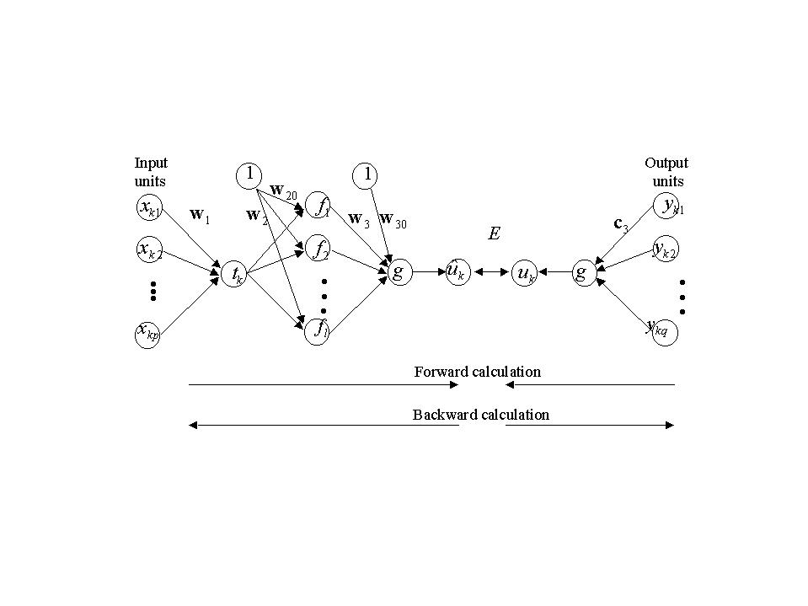
새로이 제시하고자 하는 방법의 중심 아이디어는 비선형 inner relation을 신경회로망 모델로 구현하면서 Y블록에 대해 X블록의 outer relation을 조정하여 모델의 성능을 향상시키는데 있다. 제시된 nonlinear PLS 방법에 대해 그림1에 나타내었다.
그림1. 비선형 PLS 모델의 구조
그림에서 보는 바와 같이 forward calculation이 X와 Y의 양방향에서 이루어지고 주요 인자간의 차이와 복원된 Y값과의 차를 error function (E)으로 설정하여 전체 parameter들을 조절해나간다. 이때 parameter를 학습하기 위한 방법으로 신경회로망의 학습 방법인 backpropagation 알고리듬을 이용하였다. 제시된 방법을 수식으로 표현하면 다음과 같다. 먼저 줄이고자 하는 error function (E)는 다음과 같다.
$E=0\text{.}5\sum_{k}{[u_{k}−{\hat{u}}_{k}]^{2}}+0\text{.}5\sum_{k}{[y_{k}−{\hat{y}}_{k}]^{2}}$ (5)
이때 계산된 ${\hat{u}}_{k}$와$\hat{y}$ 값들은 다음과 같이 계산되어진다.
$t_{k}=x_{k}w_{1}$ (6)
${\hat{u}}_{k}=g(f(t_{k}w_{2}+w_{\text{20}})w_{3}+w_{\text{30}})$ (7)
$u_{k}=y_{k}c$ (8)
$\hat{y}=u_{k}c$ (9)
여기서 함수 g는 선형함수, f는 배선형 sigmoid 함수이다. 계산되어진 값들과의 차를 이용하여 chain rule을 이용하여 에러를 역전파시켜 parameter들의 기울기를 구해 이를 update시킨다. 하나의 주요 인자에 대한 계산이 끝나면 다음의 인자를 계산 시는 NIPALS 알고리듬에 제시된 deflation 방법에 의하여 X와 Y 각각의 residual ( R ) 값을 새로운 데이터 X와 Y로 설정하여 계산을 진행한다.

2.3 Case Study
예제를 위한 데이터는 Cherkassky 와 Gehring (1995)이 함수추정에 대한 방법론을 비교하기 위해 사용된 비선형 함수를 이용하여 생성하였다. 사용되어진 함수는 4개의 uncorrelated된 random 입력을 갖으며 이들의 값은 [-0.25 0.25] 사이에서 균일하게 분포한다. 이에 대한 식은 다음과 같다.
$\begin{aligned}y=\text{exp}(2x_{1}\text{sin}({πx}_{4}))+\text{sin}(x_{2}x_{3}) \\ \text{where} x∈[−0\text{.}\text{25},0\text{.}\text{25}]\end{aligned}$ (10)
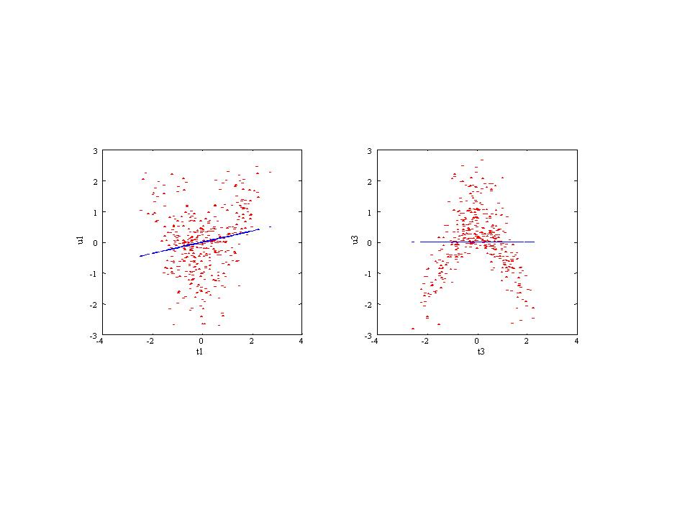
모델 구성과(400개의 데이터)과 테스트(100개의 데이터)를 위하여 500개의 데이터를 생성하였다. 생성된 데이터가 지니고 있는 비선형성을 나타내기 위하여 선형 PLS 모델에 의해 구해진 주요 인자들간의 비선형성을 그림2에 나타내었다.
그림2. Scatter plots of scores and model of inner relation for the linear PLS model.
그림에서 볼 수 있듯이 인자들간의 존재하는 비선형성을 선형 PLS모델이 나타내지 못함을 알 수 있다. 제시된 모델의 성능을 비교 평가를 위하여 선형 PLS와 비선형 PLS 모델 (quadratic 모델, 신경회로망 모델)을 이용하였으며, 그 결과를 표 1에 나타내었다. 결과에서 보는 바와 같이 선형 모델과 quadratic PLS 모델은 적절하게 데이터에 존재하는 비선형성을 나타내지 못함을 알 수 있다. 이에 반하여 general function approximation이 가능한 신경회로망을 이용한 방법과 제시된 방법은 앞의 두 방법에 비하여 우월한 성능을 보여줌을 알 수 있다. 특히 제시된 방법은 적은 주요 인자로 많은 Y의 variance를 잘 나타냄을 알 수 있다.

LV X-block Y-block PRESS
% variance % Cumulative % variance % Cumulative for testing
captured variance captured variance data
captured captured

- Linear PLS algorithm
1 23.92 23.92 3.16 3.16 0.0391
2 25.51 49.42 0.01 3.17 0.0392
3 24.96 74.38 0.00 3.17 0.0392
4 25.62 100.00 0.00 3.17 0.0392
(b) Quadratic PLS algorithm
1 23.92 23.92 26.59 26.59 0.0491
2 25.80 49.72 3.49 30.08 0.0478
3 25.40 75.12 14.48 44.55 0.0515
4 24.88 100.00 7.80 52.35 0.0520
(c) Neural Network with PLS
1 23.92 23.92 28.46 28.46 0.0213
2 25.58 49.50 0.26 28.72 0.0218
3 24.99 74.49 33.67 62.39 0.0155
4 25.51 100.00 10.58 72.98 0.0126
(d) Proposed NPLS algorithm
1 24.78 24.78 69.53 69.53 0.0166
2 25.83 50.61 4.52 74.05 0.0153
3 24.65 75.26 0.00 74.05 0.0153
4 24.74 100.00 0.01 74.06 0.0155
표1. 선형, quadratic, neural network 과 제시된 방법의 성능비교.

3. 결론
본 연구를 통하여 기존의 선형 PLS모델이 갖는 한계를 극복하기 위한 새로운 비선형 PLS모델을 제시하였으며 성능을 기존의 방법과 비교 검토하였다. 연구 결과에서 알 수 있듯이 기존의 선형 PLS 방법과 비선형성을 한정적으로 표현하는 quadratic방법으로는 데이터에 내재하는 비선형성을 나타내기에는 부적절함을 알 수 있으며, 이에 대한 해결책으로 제시된 비선형 PLS 방법은 비선형성이 많이 존재하고, 데이터간 correlation이 심한 화학공정의 모델링 시 또는 데이터의 해석 시 유용한 도구로서 이용될 것이라 판단된다.

4. 참고문헌
- Cherkassky V. and D. Gehring, “Comparison of adaptive methods for function estimation from samples,” IEEE Trans. Neural Networks, 6, 969-984, 1995.
- Holcomb T. R. and M. Morari, “PLS/NEURAL,” Computers chem. Engng, 16(4), 393-411, 1992.
- Malthouse E. C., A. C. Tamhane, and R. S. H. Mah, “Nonlinear partial least squares,” Computers chem. Engng, 21(8), 875-890, 1997.
- Qin S. J. and T. J. McAvoy, “Nonlinear PLS modeling using neural network,” Computers chem. Engng, 16(4), 379-391, 1992.
- Wold H., “Nonlinear estimation by iterative least squares procedures,” In Research Papers in Statistics (F. David, Ed.). Wiley, New York (1966).
- Wold S., N. Kettaneh-Wold and B. Skagerberg, “ Nonlinear PLS modeling,” Chemomet. Intell. Lab. Syst. 7, 53-65, 1989.

